Консультация для родителей
"Практические советы родителям по формированию финансовой грамотности у детей дошкольного возраста"
Подготовила:
воспитатель Меркульева О.В.

1. Расскажите ребенку, какие потребности есть в вашей семье. Объясните, что в первую очередь деньги, которые вы зарабатываете, необходимо тратить на удовлетворение основных потребностей: оплата коммунальных счетов, покупка продуктов, одежды и др.
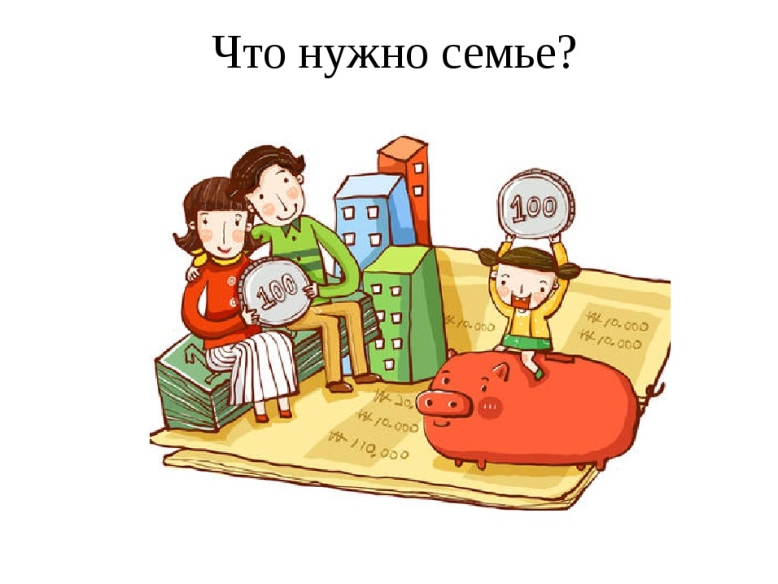
Составьте вместе с ребенком схему-коллаж, наглядно изображающую потребности семьи и предметы их удовлетворения (потребность в еде – продукты, потребность в жилье – оплата коммунальных расходов, потребность в одежде – вещи и т. п.).
Слушая детские «я хочу», по чаще спрашивайте: «А зачем тебе это?». Постройте диалог так, чтоб ребенок понял, что оплата счетов по коммунальным услугам и покупка продуктов, лекарств – куда важнее желаний ваших или его.

2. Планируя посещение супермаркета, привлекайте ребенка к подготовке к этому походу.
Заранее продумайте покупки, обсудите это с ребенком. Вместе с ним вырежьте и приклейте на лист бумаги картинки товаров, которые нужно купить. Придя в супермаркет, попросите ребенка найти на полках то, что вы планировали приобрести. Пусть он научится выбирать, анализировать существующие альтернативы между хорошим и плохим, между дорогим и дешевым и т.д. Ребенок, путешествуя по супермаркету, по картинкам отслеживает, что вы кладете в корзину. Это отвлечет его от полок с красивыми игрушками, а вас избавит от капризов и незапланированных трат. Придя домой, разберите то, что вы купили вместе с ребенком, и еще раз попросите его проговорить, для чего это необходимо (какую потребность удовлетворяет этот товар). Похвалите ребенка за оказанную вам помощь.
Учите детей видеть связь между трудом и деньгами
Ребенок должен понимать, что деньги просто так никто не дает.
1.Расскажите ребенку о своей профессии, где вы работаете, чем занимаетесь.
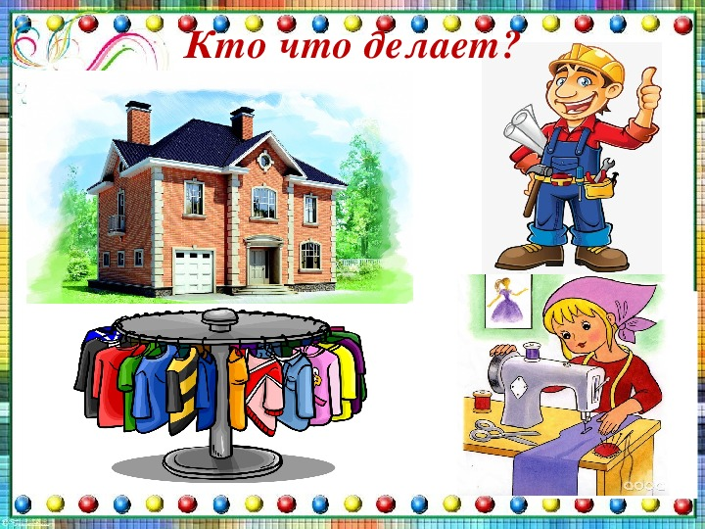
Если существует возможность, возьмите ребенка с собой на работу, познакомьте со своими коллегами, объясните, как важен труд каждого работника в общих результатах, которых вы достигли. Не следует скрывать и негативные стороны профессии, например: «У корректора, редактора, ученого, писателя, архитектора устают глаза, ему много приходится читать, писать, работать с чертежами; у полицейского – очень опасная работа» и т. д. У ребенка должно складываться объективное, реальное представление о той или иной профессии.
2. Играйте с ребенком «В профессии».
Выполняя работу по дому, предложите ребенку на время «стать тележурналистом» и подготовить передачу «Полезные советы». Пусть он возьмет у вас интервью на темы: «Как приготовить вкусный суп», «Как пришить пуговицу», «Как почистить ковер?» и др.
Учите ребенка выбирать и покупать товар
3.Совершите с ребенком совместный поход в крупный магазин.
Покажите ему, где находятся различные товары: хлебобулочные, молочные, канцелярские, игрушки и т.п. Обратите его внимание на разнообразие форм, размеров, яркость оформления товарной продукции: сок в маленьких пакетиках и в больших, в банках, в бутылках, хлеб: белый, темный, маленький и большой (кирпичиком и круглый). Объясните, что нужно выбирать именно тот товар, который вам нужен, обращая внимание на цену, срок годности, качество.
Расскажите ребенку, что надо разумно подходить к количеству покупаемого товара, приобретать ровно столько, сколько требуется. Даже если товар недорогой, его не нужно покупать очень много, так как он может испортиться.
4.Обратите внимание ребенка на то, как можно расплатиться за покупки: наличными деньгами или при помощи карточки. Расскажите, какие преимущества имеет каждый способ оплаты (при оплате по карточке – не требуется сдача, оплата наличными деньгами заставляет рассчитывать средства, так как карманная наличность всегда ограничена).
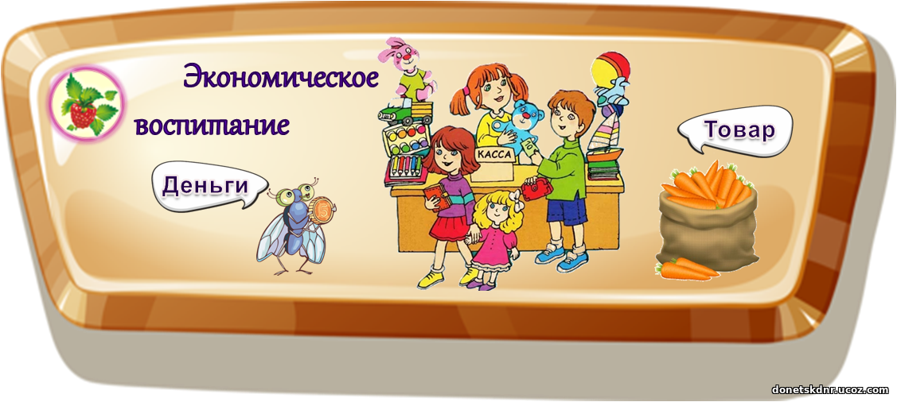
5.Перед походом в магазин обсудите с ребенком, что вы будете покупать. Покажите ему еженедельные рекламные буклеты с товаром, который продается в магазине, и расскажите, как можно сэкономить деньги, покупая товары со скидкой.
Учите ребенка считать деньги
1. Поручите ребенку собирать ваши мелкие монеты и складывать в баночки (коробочки). Вместе с ребенком подсчитайте деньги, которые он собрал за неделю. Расскажите, что можно купить за эту сумму. Поговорите с ребенком о том, что любые деньги выплачены за труд и к ним следует относиться с уважением. Объясните ему смысл пословицы «Копеечка к копеечке – рубль набегает».
2. По чаще берите ребенка с собой в магазин за покупками. Так дети будут знать стоимость окружающих вещей и поймут, что все продукты, одежда, игрушки оплачиваются деньгами, полученными родителями за труд.
3. Не оставляйте без внимания испорченные ребенком одежду, книжки, игрушки. Отсчитайте и покажите ребенку сумму денег, которую вы потратили, чтобы приобрести ту или иную испорченную вещь. Объясните, что новая покупка этой вещи потребует такого же количества денег. Малыш не должен привыкать к тому, что все, что ломается, тут же заменяется новым. Ребенку должна стать очевидна причинно-следственная цепочка: он испортил вещь, и теперь ее у него нет. Предложите ребенку вместе починить испорченное.
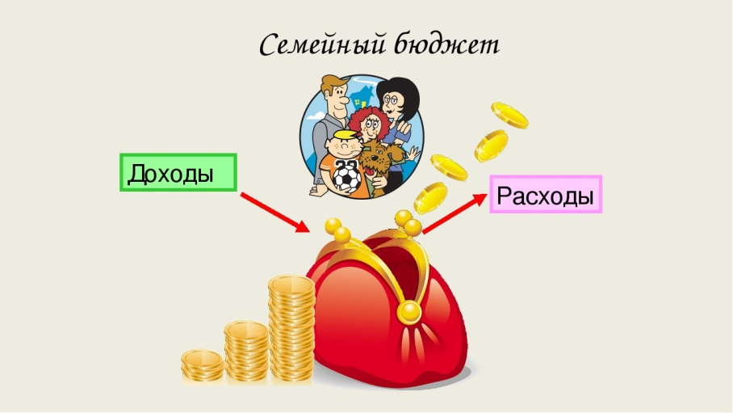
Учите ребенка планировать семейный бюджет
1. Составьте совместно с ребенком таблицу семейных расходов за неделю (месяц). Таблица может включать в себя разделы: продукты питания, сладости, одежда, коммунальные услуги, игрушки, проезд, лекарства, крупные покупки и развлечения.
2. Чтобы ребенку было интереснее, обозначьте каждый раздел таблицы рисунком-символом.
3. Заполняйте таблицу ежедневно. Например, если вы покупали молоко, хлеб, масло, пусть ребенок приклеит звездочку в разделе «Продуты питания». Купили игрушку, книгу – звездочку в разделе «Игрушки».
4. В конце недели подведите итоги. На что больше всего расходовалось денег? Какие разделы оказались пустыми?
5. Вместе с ребенком сделайте вывод о том, что на крупные покупки необходимо экономить.
6. Разработайте вместе с ребенком и запишите правила или советы «Как можно сэкономить семейный бюджет?».
